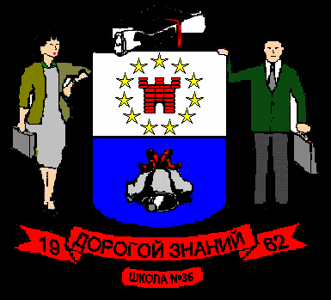
Муниципальное бюджетное общеобразовательное учреждение
«Основная общеобразовательная школа №36»

Интересно, КАК я обучаюсь?

Анкетирование используется в ходе проекта для оценки понимания учениками собственных
стратегий обучения, возможности оценить свой прогресс; для поощрения самоуправления,
самоанализа. Читая ответы учеников, учитель делает выводы и планирует составление необходимых инструкций

Анкета с вопросами открытого типа.
Расскажи себе о … себе!

- Я отлично понимаю, когда …
- Я лучше всего делаю, когда …
- Мне нравится работать с другими, когда …
- В этом проекте меня больше всего привлекает …
- Я хотел бы узнать ещё больше о…
- В моей работе мне хотелось бы улучшить …
- Мне нужна помощь в …
- Когда я не понимаю чего-то, …
- Прежде чем приступить к работе над этим проектом, мне…
- Когда мне нужно что-то изучить, я…
- Легче всего мне вспомнить что-то, когда я …
- Глядя на работу друзей, я узнал, что и я мог бы …
- Я хорошо …
- Я узнал, как…
- Я могу помочь другим в …
- Я хочу узнать, как…
- Я хочу взять на себя ответственность за …
- Я планирую обратиться за помощью для …

Учебный проект по программе Intel «Образование для будущего»
«Путеводитель по району «Южный»
Авторы: Крыжановская Л.В., Найденко М.И., Шильчикова В.Р.
Анжеро-Судженск, 2012

